  - ANEXO XI - Baremas

    - PROVA ESCRITA

Critérios | Máx.
Estrutura
Organização do texto | 1,0
Domínio da língua portuguesa | 0,5
Coerência e coesão gramatical | 0,5
Organização e desenvolvimento das ideias
Clareza e sequência lógica no desenvolvimento das ideias e conceitos | 2,0
Capacidade analítica e crítica | 2,0
Objetividade da exposição do conteúdo | 2,0
Capacidade de expressão em escrita acadêmica | 1,0
Diálogo com bibliografia recomendada (Anexo XIII) | 1,0
Total (valor máximo a ser computado) | 10,0

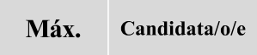
    - CURRÍCULO LATTES

